Краткосрочный план урока

Сквозная тема: Структура семьи и семейные ценности. |  | Школа:
Дата: |  | ФИО учителя:
Класс: 6 |  | Количество присутствующих: | отсутствующих: -
Тема урока: |  | Всё оттуда берёт разбег.
Цели обучения, которые достигаются на этом уроке (ссылка на учебную программу): |  | 6.1.2.1 Определять основную мысль, опираясь на ключевые слова, словосочетания.  6.1.7.1Строить монолог описательного или повествовательного характерас элементами рассуждения с опорой на план, схему, иллюстрации, рекламные ролики; соблюдать орфоэпические нормы.
Цели урока: |  | Все учащиеся смогут:  - определить ключевое действие 3 героинь (мамы, бабушки и прабабушки) в рассказе «Семейные ценности» и отношение к нему других членов семьи, сформулировать основную мысль текста в виде 1-2 предложений на основе вопросов и ключевых слов;  - устно рассказать об одной из семейных традиций в количестве 8-10 предложений на основе фотографии из семейного альбома.  Большинство учащихся смогут:  - объяснить название рассказа;  - последовательно и логично рассказать о своей традиции, правильно расставить ударение в словах.  Некоторые учащиеся смогут:  - объяснить выбор автором описанной в тексте традиции;  - сделать вывод о значимости соблюдения семейной традиции.
Критерии оценивания: |  | - определяет основную мысль текста на основе ключевых слов и словосочетаний;  - строит монолог повествовательного характера на основе иллюстраций;  - использует элементы рассуждения;  - соблюдает орфоэпические нормы.
Привитие ценностей |  | Данный урок направлен на развитие ценностей: культуры, традиций, уважения к себе и окружающим, любви, доверия. Привитие ценностей осуществляется посредством установления правил работы в группе/паре, оказания поддержки менее способным учащимся создать/обеспечить условия для воспитания.
Межпредметные связи |  | Связь с такими предметами, как самопознание, литература, посредством анализа рассказа и выявление его основной мысли.
Предшествующее обучение |  | На данном уроке в процессе изучения новой темы учащиеся опираются на знания о стилях текста, видах текста, навыки построения монологической речи.
Ход урока
Запланированные этапы урока | Запланированная деятельность на уроке |  |  | Ресурсы
Вызов  5 мин. | Психологический настрой.  Беседа с учащимися:  - - Ребята, как вы считаете возможна семья без любви и уважения? (Ответы детей: нет, невозможна и т.д.) Так как наш класс - это наша школьная семья, пусть царит у нас любовь, уважение и забота на уроках! (Или использовать метод «Комплимент»?  - Прием подведения к теме урока «Анализ пропущенного понятия»  - Индивидуальная, коллективная работа  - Задание: прочитайте высказывание и подумайте, какое слово пропущено.  - Важнейший фундамент, на котором строится жизнь любого человека – это…  - Беседа с учащимися:  - – Какое слово пропущено?  - – О чем сегодня будем говорить?  - – Что для вас семья?  - – Какую темы урока вы бы предложили, указав в ней свое отношение к семье?  - Как вы думаете, почему я сформулировала тему урока:  «Всё оттуда берёт разбег»?  - Какую цель вы ставите перед собой в изучении произведения «Семейная традиция»?  Обобщающее слово учителя:определить ключевое действие 3 героинь в рассказе «Семейные ценности» и отношение к нему других членов семьи, сформулировать основную мысль текста в виде 1-2 предложений на основе вопросов и ключевых слов; устно рассказать об одной из семейных традиций в количестве 8-10 предложений на основе фотографии из семейного альбома.
Осмысление  3 мин. | Предтекстовый этап  Прием «Алфавит за круглым столом»  Индивидуальная, коллективная работа  Задание: заполните каждую ячейку словами, которые связаны с темой «Семейные традиции». В ячейке слова начинаются с той буквы, которая там указана.  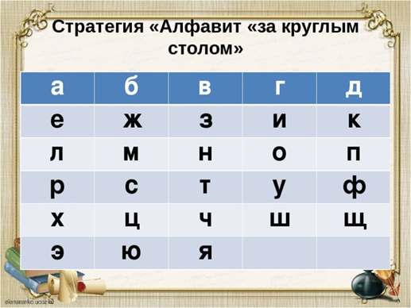  ФО: устный комментарий учителя
Осмысление  2 мин.  15 мин.  10 мин. | Текстовый этап  1 прослушивание текста – восприятие  Форма: индивидуальная, групповая работа.  Задание: прослушайте текст и заполни смысловые пропуски  Этот текст типа…, потому что в нем… (описывается предмет\ рассказывается о событии\ доказывается мысль). В этом тексте даются ответы на вопросы… . Он содержит такие структурные части, как…  ФО взаимооценивание по принципу «Правильно – точно».  2 прослушивание текста – осмысление  Форма: групповая работа.  - Работа над содержанием и структурой текста  Дифференциация ресурсов: один текст, но разные задания.  Задание для учащихся 1 группы: заполните схему «Лестница вопросов»  Какое основное ключевое действие совершается?  Кто его совершает?  Ответ учащихся  Как реагируют на это действие другие персонажи?  Ответ учащихся  Ответ учащихся  Задание для учащихся 2 группы:  -разбейте текст на части;  -выпишите ключевые слова и словосочетания;  -озаглавьте каждую часть.  Задание для учащихся 3 группы: заполните концептуальную таблицу.  Героини Поступок Отношение других членов семьи Объяснение героиней своего поступка  Семейная традиция.  Однажды мама готовила семейный обед. Она отрезала от большого куска мяса маленький кусочек и сварила его отдельно в маленькой кастрюльке, а большой кусок мяса поставила тушить в большой казан. Удивлённая семья спросила, почему она так сделала.  — Не знаю, — ответила мама, — я видела, что моя мама всегда так делала, вот и я тоже.  Но представителям семьи стало интересно, и они, дождавшись воскресного обеда у бабушки, спросили у неё:  — А почему вы от большого куска мяса отрезаете маленький и тушите его отдельно?  Бабушка пожала плечами:  — Я как-то об этом не задумывалась. Моя мама всегда так делала, ну вот и я тоже…  Все члены семьи приехали к прабабушке, и, поскольку она была совсем глухой, им пришлось долго кричать ей в ухо. Прабабушка переспрашивала:  — А? Что? А?  И никак не могла понять, что от неё требуется.  — Почему, — кричали все, — Почему ты отрезала всегда от большого куска мяса маленький и тушила его отдельно? Почему?  — А, вот вы о чём? — наконец сообразила прабабушка. — Потому, что у меня не было денег, чтобы купить большой котелок, а мой был недостаточно большим и весь кусок мяса в него не помещался.  ФО: взимооценивание по принципу «Интересно-есть вопрос»  Беседа с учащимися  -Как вы думаете, почему рассказ называется «Семейные традиции»?  -Как вы считаете, зачем автор обратился к данной традиции?  - Что, благодаря данной традиции узнают члены семьи?  Задание: сформулируйте основную мысль текста в виде 1-2 предложений, опираясь на ключевые слова.  - Работа над развитием сюжета. Подготовка к созданию монологической речи.  Задание: Найдите из предложенных картинок, соответствующие информации текста, расположите их в хронологической последовательности.  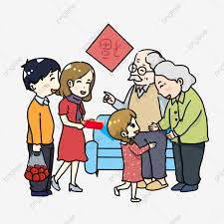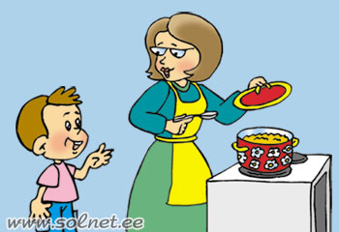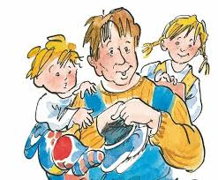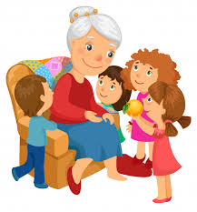  Послетекстовый этап  Метод «Словесная презентация»  Форма: индивидуальная, парная работа.  Задание: расскажите об одной из своих семейных традиций, используя фотографию из семейного альбома (8-10 предложений)  Алгоритм работы  1 этап – выбор картинки;  2 этап – составление монолога на основе картинки, запись ключевых моментов на листочке;  3 этап – озвучивание монолога партнеру по обучению;  4 этап – ответы на вопросы партнеру по обучению.  Дифференциация по степени и характеру помощи учителя в составлении словесной презентации.  Поддержка для учащихся с низкими учебными возможностями:  - План монолога.  1. Представление семьи.  2. Традиция моей семьи – это…  3. Пример проведения традиции.  3.1 Начало события  3.2 Продолжения события  3.3 Завершение события  4.Значение семейной традиции  - Ключевые слова: семья, праздник, традиция, семейное торжество.  - Начало монолога: Меня зовут … . Моя семья состоит и 6 человек – это папа, мама, сестра, сестренка, брат и я.(кол-во может быть изменено) В нашей семье, как и во всех семьях существуют свои традиции. …  Поддержка учащихся со средними учебными возможностями:  - План монолога.  - Ключевые слова: семья, праздник, традиция, семейное торжество.  Поддержка учащихся с высокими учебными возможностями:  - план  Критерии Дескрипторы Баллы  строит монолог повествовательного характера на основе иллюстраций рассказывает о своей семейной традиции 1  называет членов своей семьи 1  называет семейную традицию 1  приводит пример проведения семейной традиции (рассказывает о начале, продолжении, завершении события) 3  соблюдает объем 1  последовательно излагает события 1  использует элементы рассуждения делает вывод о значении семейной традиции 1  соблюдает орфоэпические нормы. правильно расставляет ударение в словах 1  ФО: взаимооценивание по приниципу «Знаковая взаимоооценка» |  |  | Источник:  https://elims.org.ua/pritchi/category/pritchi-o-rassuditelnosti/
Рефлексия  5 мин. | Приём «Ресторан»  Цель: получить обратную связь от учеников от прошедшего урока.  Проведение: на доске приклеиваются картинка «Повар» и вопрос: «Насытились?».  Слово учителя: представьте, что сегодняшний день вы провели в ресторане и теперь директор ресторана просит вас ответить на несколько вопросов:  - Я съел бы еще этого…  - Больше всего мне понравилось…  - Я почти переварил…  - Я переел…  - Пожалуйста, добавьте…  Задание: продолжите предложения на карточках и приклейте на лист, комментируя. |  |  | Материал: лист большого формата, фломастеры, скотч, цветные карточки

